**Приложение 3. Тест**

**1 вариант**

5.Рассчитайте давление воды на глубине 10 м.

А. ≈ 1000 кПа. Б. ≈ 10 кПа. В. ≈ 100 кПа.

6.Определите высоту водонапорной башни, если у основа­ния башни давление равно 40 кПа.

А. 5 м. Б. 40 м. В. 4 м.

А Б

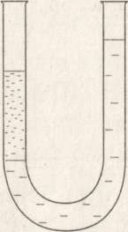

Рис. 54

7.В изогнутую стеклянную трубку в одно колено налита вода, в другое — спирт (рис. 54). В какое колено налит спирт?

А. В колено А. Б. В колено Б.

8.У подножия горы барометр показывает 760 мм рт. ст., а на вершине 722 мм рт. ст. Какова примерно высота горы?

А. ≈ 400 м. Б. ≈ 456 м. В. ≈ 380 м.

10.С какой силой давит воздух на ладонь руки площадью 50 см2 при давлении атмосферы 760 мм рт. ст.?

А. ≈ 506 Н. Б. ≈ 600 Н. В. ≈ 5000 Н.

**2 вариант**

5.Какое давление производит столб ртути высотой 76 см?

А. ≈ 101 кПа. Б. ≈ 10,1 кПа. В. ≈1013 кПа.

6.На какой глубине давление воды в море равно 412 кПа?

А.40 м. Б. 20 м. В.10 м.

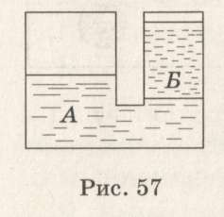

7.В одно колено сообщающихся сосудов налита ртуть, а в другое — вода (рис. 57). Какая жидкость ртуть?

А. Жидкость А. Б. Жидкость Б.

8.На поверхности Земли атмосферное дав­ление нормальное. Какое давление в шахте на глубине 240 м?

А. 740 мм рт. ст. Б. 750 мм рт. ст. В. 780 мм рт. ст.

10.Какова сила давления на поршень насоса при высоте подачи воды 25 м, если площадь поршня 100 см2?

А. ≈ 2500 Н. Б. ≈ 4000 Н. В. ≈ 3000 Н.